新 书 推 荐
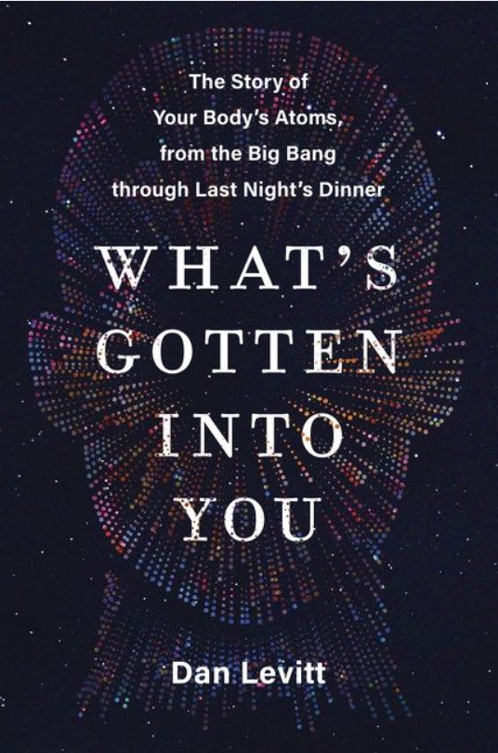
中文书名：《人类存在的奥秘》
英文书名：WHAT’S GOTTEN INTO YOU
作 者：Dan Levitt
出 版 社：Harper
代理公司：WME/ANA/Lauren Li
页 数：400页
出版时间：2023年1月
代理地区：中国大陆、台湾
审读资料：电子稿
类 型：科普

内容简介：

丹·莱维特（Dan Levitt）的《人类存在的奥秘》（WHAT’S GOTTEN INTO YOU）是一部神奇、雄心勃勃、极具娱乐性的科普著作，讲述了构成人体的元素的惊人故事。莱维特是比尔·布赖森（Bill Bryson）、尼尔·德格拉斯·泰森（Neil deGrasse Tyson）和悉达哈塔·穆克吉（Siddhartha Mukherjee）的粉丝们的完美之选，他展示了构成生命的元素是如何穿越数十亿英里、数十亿年来塑造我们的。

我们每个人身体里所含的原子都是地球沙漠中所有沙粒的十亿倍。如果你体重150磅，你有足够的碳来制造25磅的木炭，足够的盐来装满盐瓶，足够的氯来消毒几个后院游泳池，足够的铁来锻造一个3英寸长的钉子。但这些元素是如何结合起来，使我们成为人类的呢？

我们外在与内在环境都有一个终极的生日：宇宙诞生的那天。这本内容丰富、令人大开眼界、可读性极强的书讲述了我们的原子从宇宙大爆炸到恒星的诞生，经过行星地球的组装，以及生命的形成，经历了漫长而奇怪的旅程。这也是世界各地科学家的故事，他们获得了突破性的发现，并发掘了对生命组成的非凡见解。在他们出乎意料的发现背后，是以激烈竞争、痴迷、心碎、顿悟和侥幸运气为特征的深入研究。最终，它们帮助我们理解了人类存在的奥秘：由宇宙大爆炸产生的粒子组成的千万亿个原子现在如何使我们的每个细胞活跃起来。

科学和历史纪录片作家丹·莱维特的好奇思维和大胆视野塑造了这本神奇的书，它的精彩程度不逊于我们的生活本身。

作者简介：

二十多年以来，丹·莱维特（Dan Levitt）为国家地理频道、探索频道、科学频道和历史频道等撰写和制作获奖的科学和历史纪录片。他与世界各地的科学家合作，包括肖恩·卡罗尔（Sean B. Carroll）、杰克·霍纳（Jack Horner）和米奇奥·卡库（Michio Kaku）。他和家人住在马萨诸塞州的剑桥。《人类存在的奥秘》是他的第一本书。

谢谢您的阅读！
请将反馈信息发至：李文浩（Lauren Li）
安德鲁·纳伯格联合国际有限公司北京代表处
北京市海淀区中关村大街甲59号中国人民大学文化大厦1705室
邮编：100872
电话：010-82449901
传真：010-82504200
Email：Lauren@nurnberg.com.cn
网址：http://www.nurnberg.com.cn
微博：http://weibo.com/nurnberg
豆瓣小站：http://site.douban.com/110577/
新浪微博：安德鲁纳伯格公司的微博_微博 (weibo.com)
微信订阅号：ANABJ2002


